市中小学美术教师赴婺源写生画展举行
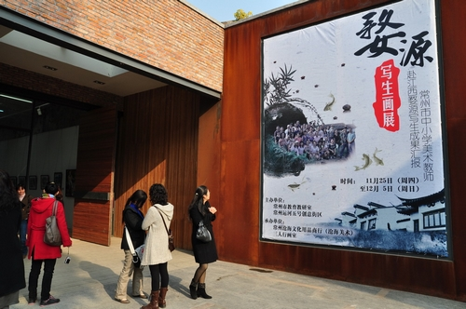
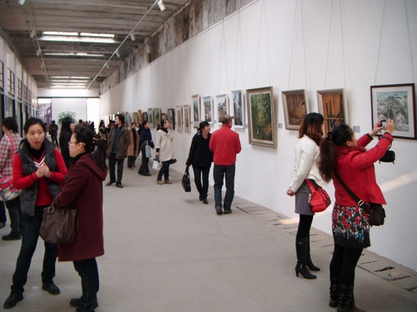
11月25日，“常州市中小学美术教师赴婺源写生画展”在运河五号美术展厅举行。
今年暑假期间常州市部分中小学美术骨干教师43人，参加了由常州市教育教研室主办的“常州市中小学美术教师赴婺源艺术考察、写生活动”。在一周的活动中，婺源绝妙的自然景观和人文景观极大地激发了老师们的创作灵感，一幅幅画作在粉墙黛瓦、雕廊窗花、村落老屋间诞生。
此次画展正是老师们婺源创作精华的集中展示，共展出教师作品近百幅，作品体现出多角度、多元化的创作格局。它们的共同特点是，功力较为扎实，面貌较为新颖，有生活气息，有自己独特的艺术思考。主办方表示将来还会组织此类的采风和画展，欢迎更多的美术老师加入到活动中来，让这项活动得以不断地发展和提高。（车言宁 ）

